Cypto Perspective

COIN PRICE WEB - FE
MEETING MINUTES

LOCATION: | Họp Online bằng Google Meet
Date: | 13/10/2024
Attendees: | Bùi Thế Kỷ Cương, Ngô Quang Bách, Trần Lâm Vỹ,  Tống Xuân Lộc, Phan Duệ Triết, Thái Kim Long
ABSENT: | No
Time: | 21:00 PM

Agenda Items
- Previous Meeting Tasks
            - Triển khai sử dụng Trello cho product backlog
            - Cập nhật Use case diagram cho toàn bộ hệ thống
            - Liệt kê tất cả các màn hình chức năng (functional screens) cho hệ thống
            - Git hub: Triển khai Fork và Pull Request (PR)
- This Week’s Meeting Task
1. hoàn thành Screen Flow Diagram cho toàn bộ hệ thống
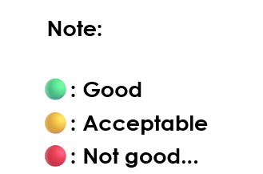
- Members’ Process Record:
members’ name | tasks |  | Deadline | Status
Tất cả thành viên |  | Xây dựng,  đóng góp ý kiến | N/A | 🟢
- Troubles & Problems

1. Problem #1
Nhóm quên không record lại toàn bộ buổi họp.

IV. Agreements On Next Week’s Meeting
tasks | Deadline
Hoàn thành Use Case Specification (Cương) | 17/10

